Língua Portuguesa
4º ano
Nome:_____________________________ Data:_________ Inf._________

1. Lê o texto com muita atenção.
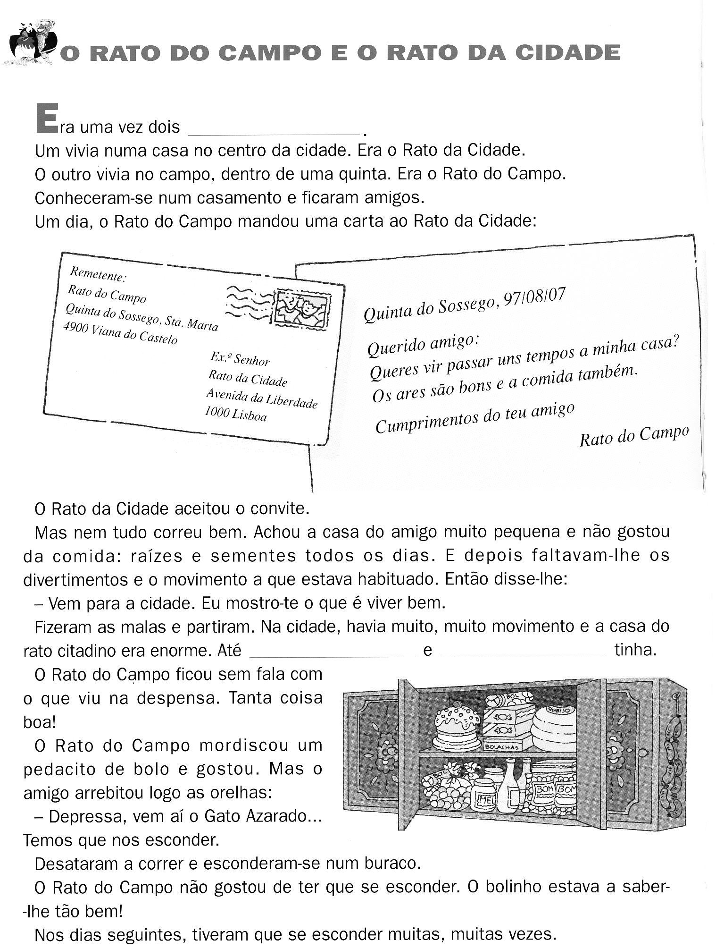

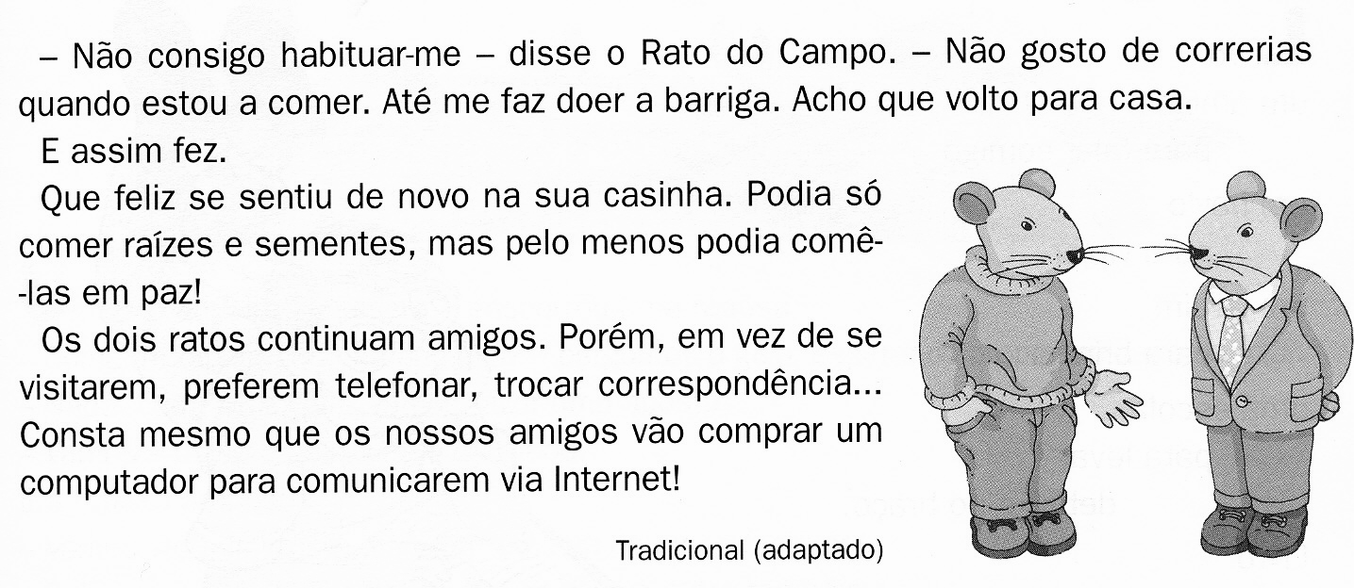

2. Como era o local onde vivia o Rato do Campo?
____________________________________________________________________________________________________________________

3. Como era a cidade onde vivia o seu amigo?
____________________________________________________________________________________________________________________

4. Onde foi que se conheceram?
__________________________________________________________

5. Achas que o rato da cidade gostou do campo? Justifica a tua resposta com uma expressão do texto.

Eu acho que______ : “_______________________________________”

6. Achas que o rato do campo gostou da cidade? Justifica a tua resposta com uma expressão do texto.
____________________________________________________________________________________________________________________

7. Os dois ratos não queriam trocar a sua casa, mas ficaram amigos na mesma. O que passaram, então, a fazer para se comunicarem?
__________________________________________________________

8. Qual é a próxima aquisição que cada um dos ratos vai fazer? Para quê?
____________________________________________________________________________________________________________________

9. Sublinha o significado mais correcto para a palavra arrebitou, de acordo com o texto:

“Mas o amigo arrebitou logo as orelhas”

arrebitar – virar a ponta para cima; alçar; espertar; espevitar-se.
zangar-se
levantar;
pôr-se de sobreaviso;

10. Qual é o significado da expressão sublinhada:

“O Rato do Campo ficou sem fala com o que viu na despensa.”

Assinala com uma cruz (X) a opção correcta.

 Ficou mudo.  Deixou de ser amigo do Rato da cidade.  Ficou surpreendido.

11. Este texto está escrito em prosa, poesia ou em banda desenhada?

12. Esta mensagem foi enviada pela Internet ao Rato da Cidade, mas está sem os sinais de pontuação. Coloca em cada quadradinho o respectivo sinal de pontuação.
.
:
,
-
!
?
...

Quinta do Sossego  27 de Outubro de 2003

Caro amigo 

Já se passaram alguns anos  quase seise nunca mais nos vimosAté já senti uma pontinha de saudade daquele bolo maravilhoso. Mas não tenho saudades daquele gato malvado 
Há dias a falar com a minha namorada ela perguntava 
 Não podemos ir visitar esse teu amigo de quem tu tanto falas 
Eu até pensei  por momentos que era uma boa ideia, mas logo me lembrei daquele maldito gato 
Foi aí que me surgiu a ideia que poderias ser tu a visitar-nos. O que achas 
Manda-me um e-mail e se a resposta for afirmativa, não te esqueças do pedacinho de bolo. É que aqui no campo nós não temos essas guloseimas 
Um abraço e não demores em dar a resposta  Estou com muitas saudades 

Rato do Campo

13. Para cada frase, identifica o grupo nominal e o grupo verbal.

- O Rato da Cidade aceitou o convite.

GN -> ________________________________
GV -> ________________________________

- O Rato do campo ficou sem fala.

GN -> ________________________________
GV -> ________________________________

- Os dois ratos continuam amigos.

GN -> ________________________________
GV -> ________________________________

- O amigo arrebitou as orelhas.

GN -> ________________________________
GV -> ________________________________

14. Preenche a tabela, assinalando com uma cruz (X) a coluna certa.

 | FRASE | NÃO FRASE
até me faz doer a barriga
O Rato do campo miava muito.
O Rato da Cidade
Os dois ratos continuam amigos.
Agora, trocar telefonar ou correspondência preferem.
O Rato da Cidade aceitou o convite.

14.1. Escreve correctamente as expressões que consideraste NÃO FRASE, corrigindo os seus erros.
__________________________________________________________________________________________________________________________________________________________________________________________________________________________________________________________________________________________________

15. Imagina que o Rato do Campo voltava a visitar o seu amigo da cidade, mas desta vez com um plano para darem cabo do gato Azarado. Conta como tudo poderia ter acontecido.
______________________________________________________________________________________________________________________________________________________________________________________________________________________________________________________________________________________________________________________________________________________________________________________________________________________________________________________________________________________________________________________________________________________________________________________________________________________________________________________________




